Суть фикса заключается в необходимости поменять местами сигналы -RTS3 и -CTS3 идущие от модуля ESP, через преобразователь уровня на чип UART. Данный фикс позволяет включить аппаратный контроль потока RTS/CTS между UART и ESP. Это нужно для работы нашего, относительно слабого CPU с ESP на скорости 115200 бод.

По шагам
1. Перерезать дорожки на обратной стороне платы
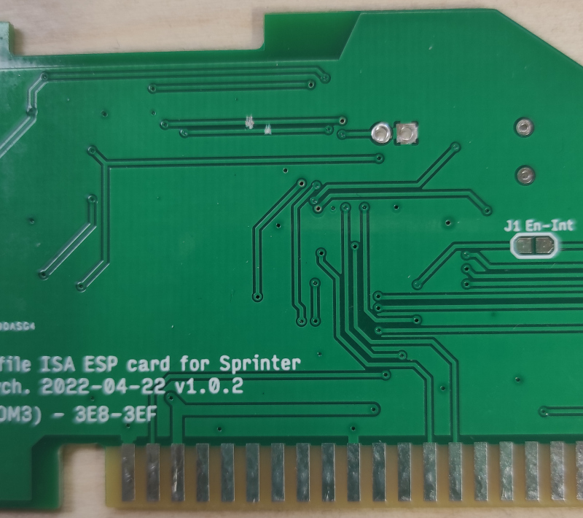
2. Зачистить дорожки и запаять перемычку, тонким луженым медным проводом, можно без изоляции.
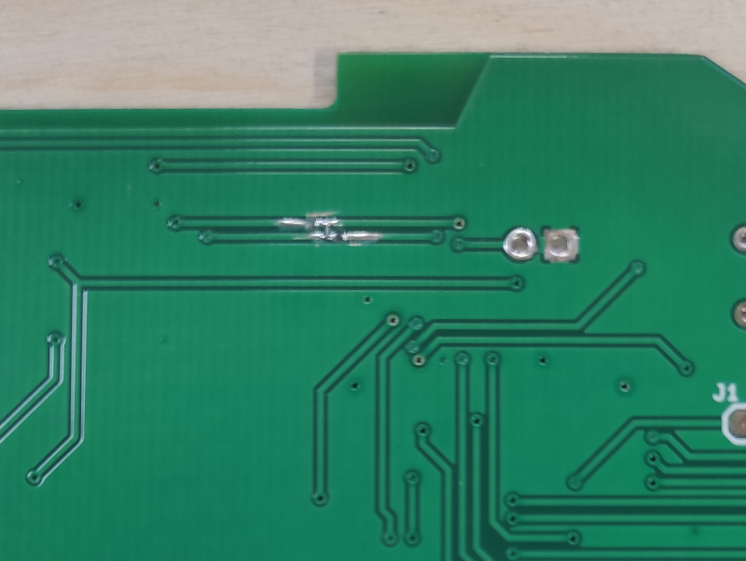

3. Запаять вторую перемячку, тонким проводом в изоляции, можно МГТФ.
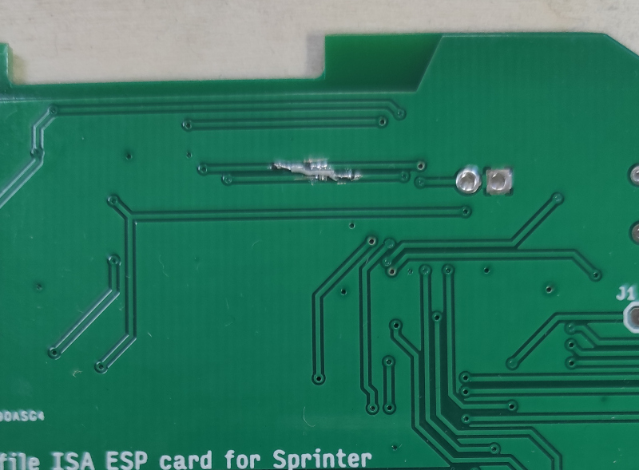
-
4. Проверяем тестером, что все припаяно и дорожки не замыкают между собой. Опционально, покрываем место пайки защитным лаком.
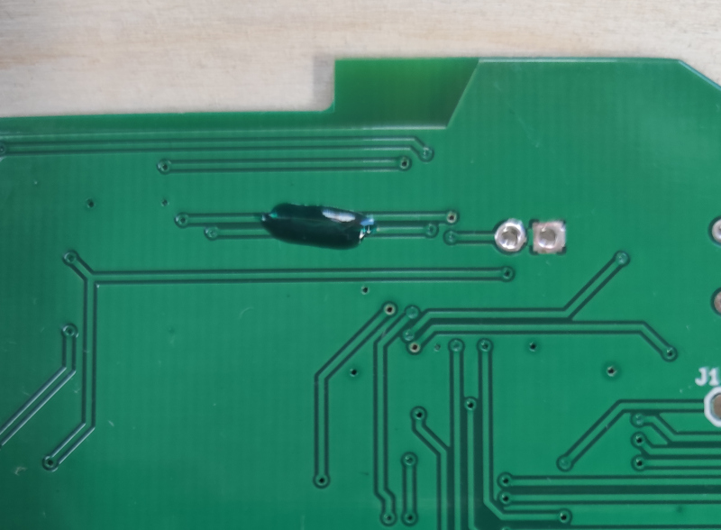
-

На нашей старой, отладочной плате, дорожки расположены чуть иначе:
